Creación secreto
Lambda
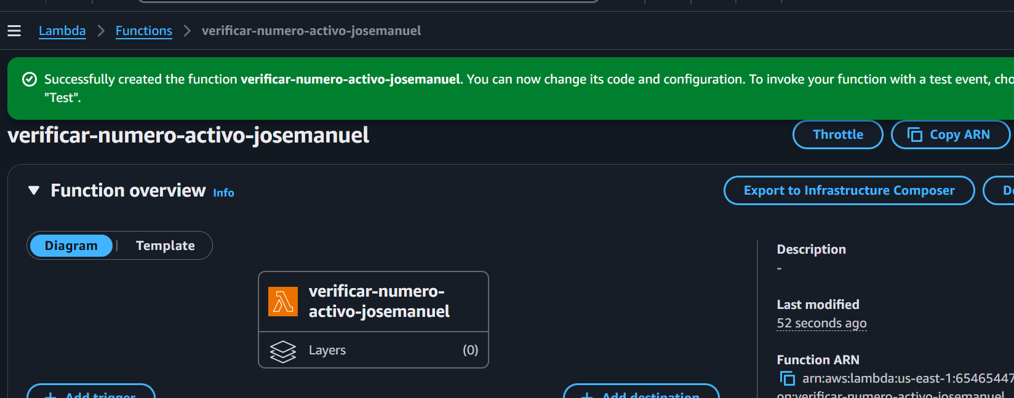
verificar-numero-activo-josemanuel-role-u898ejx8

permisos al rol
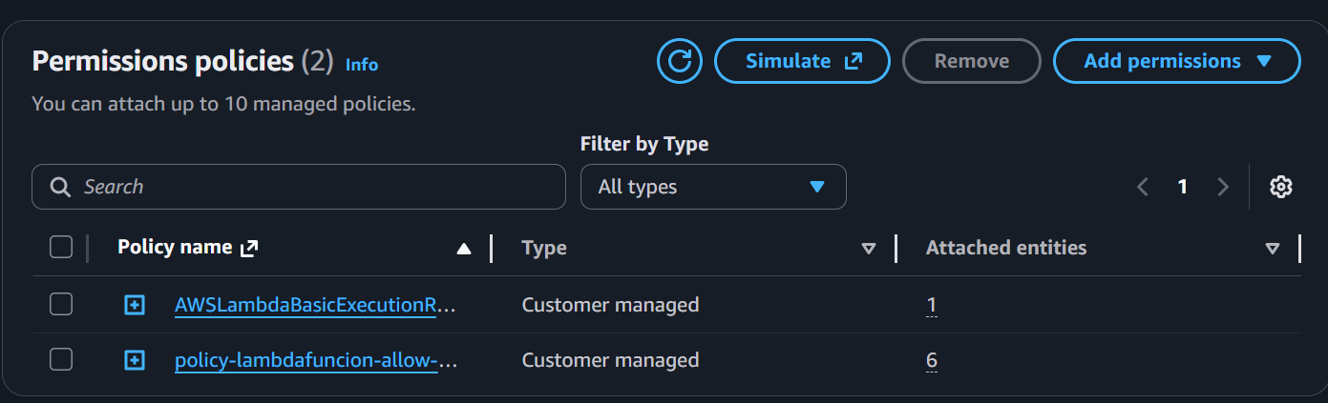

Ingresar código
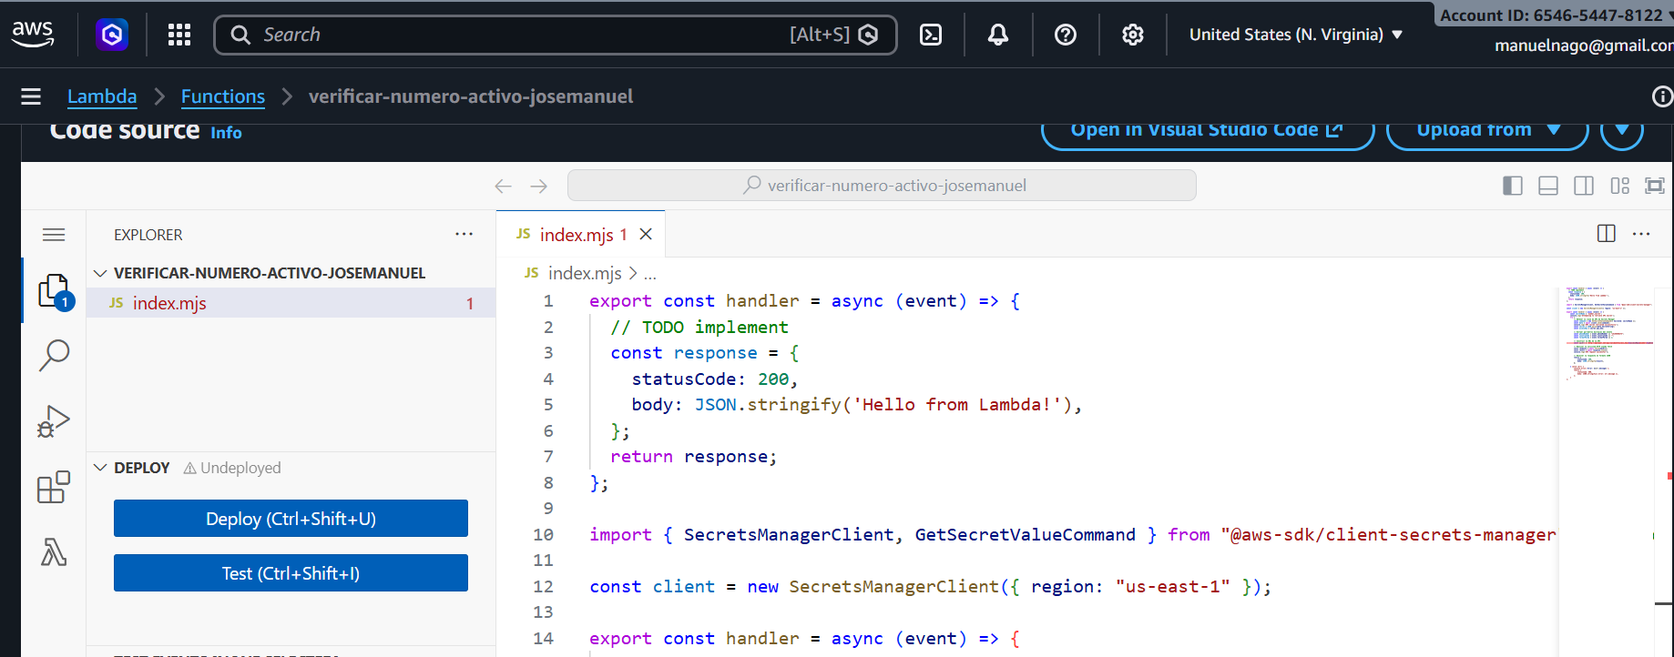
Genera error